AI协作日志W6
文件命名：[姓名][学号]AI协作日志W6.docx

姓名： 张振南
学号： 2023150234
使用的AI工具及方式：Deepseek

任务： 用JS实现Todo列表的"添加"和"显示"功能，用JS审查框架审查，发现至少3类不同性质的问题/风险/可改进项，修正后提交，完成V2.0的基础版。
1. 我的需求（Prompt）
（向AI描述需求，要求生成Todo列表的JS代码。不要贴图。）
请用原生 JavaScript 实现一个 Todo 列表的“添加”和“显示”功能：
- 页面有一个输入框、一个“添加”按钮、一个待办列表容器。
- 点击“添加”后，把输入框内容作为一条待办显示到列表中。
- 如果输入为空，不添加，并给出提示。
- 不需要后端，不需要框架，直接操作 DOM。
- 请给出完整可运行的 HTML + JS 核心代码。

2. AI生成的代码（核心片段）
（粘贴AI生成的代码核心部分，不需全部粘贴，但需覆盖你审查的那部分。不要贴图。）
<input id="todoInput" />
<button id="addBtn">添加</button>
<ul id="todoList"></ul>

<script>
const input = document.getElementById('todoInput')
const btn = document.getElementById('addBtn')
const list = document.getElementById('todoList')

btn.onclick = function () {
const text = input.value
const li = document.createElement('li')
li.innerHTML = text
list.appendChild(li)
}
</script>
3. 界面截图
（加JS代码后的页面效果截图。注意缩放和截图大小，不要贴大体积空图。）
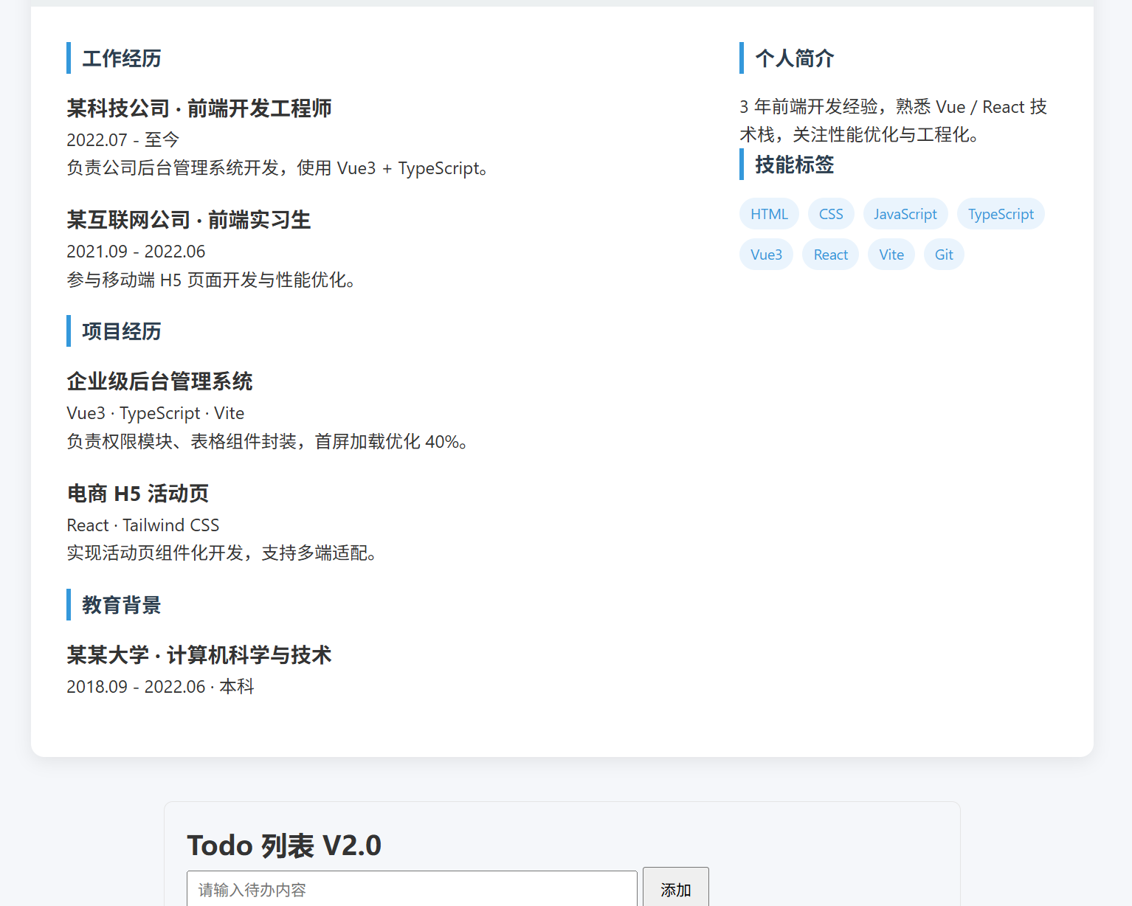
4. 我的审查
4.1 L1-L4审查（写摘要，不用逐项填）
用一段话概括你在四个层次的审查结果。如果某一层没有问题，写“通过”；如果发现问题，写“发现XX问题”。
层次 审查结果摘要
L1 结构与依赖 通过。<script> 放在元素之后，能拿到 DOM；无外部依赖和路径问题。
L2 语法与基本用法 通过。语法正确，getElementById、createElement、appendChild 用法基本正确。
L3 逻辑与运行行为 发现空输入未拦截、innerHTML 直接插入用户内容、重复点击/连续添加时缺少状态清理、输入后未清空等问题。
L4 工程质量 发现全局变量污染、缺少错误处理、可维护性较弱、使用 innerHTML 有 XSS 风险、没有统一渲染/添加函数。

4.2 四查清单（写摘要，不用逐项填）
用一段话概括你在四个方面的检查结果。如果某一方面没有问题，写“通过”；如果发现问题，写“发现XX问题”。
检查项 | 检查结果摘要
一查执行条件 | 通过。脚本在 DOM 元素之后执行，依赖元素存在。
二查输入边界 | 发现空字符串、纯空格、超长文本、特殊字符未处理。
三查状态变化 | 发现添加后输入框未清空，数据与页面状态没有形成清晰同步。
四查失败路径 | 发现空输入时无提示；若元素缺失或插入异常，没有兜底处理。

4. 我的判断和决策
综合前述审查结果，你的判断是：
发现错误：空输入也会添加空条目，属于直接功能错误，应直接修改。
发现风险：innerHTML = text 存在 XSS 风险，应改为 textContent。
发现可改进项：全局变量污染、缺少统一添加函数、输入后未清空、无提示信息，应主动优化。
验证要求：至少对其中1个问题完成修改前/修改后验证。
问题1（含完整验证）
项目 | 内容
代码位置 | btn.onclick 中添加逻辑：const text = input.value 后直接创建 li
现象/风险 | 输入框为空或只有空格时，点击“添加”仍会生成一个空 <li>，页面出现空白待办项
技术依据 | 未对输入值做 trim() 和非空判断，空字符串也会进入 DOM 创建流程
修改方案 | 读取后先 trim()，若为空则提示并 return，不创建节点
修改前 | const text = input.value; const li = document.createElement('li'); li.innerHTML = text; list.appendChild(li)
修改后 | const text = input.value.trim(); if (!text) { msg.textContent = '请输入内容'; return; }
验证方式 | 浏览器打开页面，不输入内容直接点击“添加”；再输入纯空格点击“添加”
验证结果 | 修改前会新增空条目；修改后不会新增，并显示“请输入内容”提示
我原来的判断是否得到验证 | 得到验证。空输入确实会生成空待办，属于功能错误
问题2
项目 | 内容
代码位置 | li.innerHTML = text
现象/风险 | 用户输入 <img src=x onerror=alert(1)> 时，可能被当作 HTML 执行，存在 XSS 风险
技术依据 | innerHTML 会解析 HTML 字符串；用户输入不可信，应使用 textContent 或转义
修改方案 | 改为 li.textContent = text，只按纯文本显示
验证结果 | 修改后输入 <b>测试</b>，页面显示原文 <b>测试</b>，不会变成粗体，也不会执行脚本
问题3
项目 | 内容
代码位置 | 全局变量 input、btn、list，以及添加后未清空输入框
现象/风险 | 变量挂在全局，容易被覆盖；连续添加时输入框内容不清理，用户体验差，状态不同步
技术依据 | 全局污染会增加命名冲突风险；添加成功后应重置输入状态
修改方案 | 使用 IIFE 或模块化封装，添加成功后 input.value = '' 并聚焦输入框
验证结果 | 修改后连续添加两条待办，输入框每次添加后自动清空，页面无全局变量泄露
说明：
问题1需要完成完整的“修改前/修改后验证”
问题2和问题3在“修改方案”后增加“验证结果”，记录修改后是否有效即可
“技术依据”可以写规范表述，也可以用自己的话解释
“验证方式”是“怎么验证”（如：浏览器打开、调整窗口宽度）
“验证结果”是“验证后看到了什么”

5. 修改后的最终JS代码
（粘贴修正后的关键JS代码片段。不要贴图。）
<!DOCTYPE html>
<html lang="zh-CN">
<head>
<meta charset="UTF-8" />
<title>Todo V2.0 基础版</title>
</head>
<body>
<h3>Todo 列表 V2.0</h3>

<input id="todoInput" type="text" placeholder="请输入待办内容" />
<button id="addBtn">添加</button>
<p id="msg" style="color: red; min-height: 1em;"></p>
<ul id="todoList"></ul>

<script>
(function () {
'use strict'

const input = document.getElementById('todoInput')
const addBtn = document.getElementById('addBtn')
const list = document.getElementById('todoList')
const msg = document.getElementById('msg')

if (!input || !addBtn || !list || !msg) {
console.error('Todo 初始化失败：缺少必要 DOM 元素')
return
}

function showMessage(text) {
msg.textContent = text || ''
}

function createTodoItem(text) {
const li = document.createElement('li')
li.textContent = text
return li
}

function addTodo() {
const text = input.value.trim()

if (!text) {
showMessage('请输入内容')
input.focus()
return
}

try {
const li = createTodoItem(text)
list.appendChild(li)

input.value = ''
showMessage('')
input.focus()
} catch (error) {
console.error('添加待办失败：', error)
showMessage('添加失败，请重试')
}
}

addBtn.addEventListener('click', addTodo)

input.addEventListener('keydown', function (event) {
if (event.key === 'Enter') {
addTodo()
}
})
})()
</script>
</body>
</html>
6. 一句话总结
你发现AI生成的JS代码最常出的问题是什么？
AI 生成的 JS 代码最常出的问题不是“语法不会写”，而是缺少边界判断、状态清理和安全意识，例如空输入未拦截、滥用 innerHTML、添加后不清空输入框以及全局变量污染。

